

Sbor dobrovolných hasičů Drahany

Vás zve na

***IV. Drahanské uzel***

Kdy: sobota 19. října 2024

Kde: Kulturní dům Drahany (směr Bousín)

Čas: Prezentace 8:00 – 08:45 hodin

Začátek 09:00 hodin

Kategorie Mladých hasičů:

* Štafeta - 5členná družstva kategorie mladší a starší žáci
* Jednotlivci –mladší a starší žáci
* Vedoucí mládeže

Startovné: 5 členné družstvo 200,- Kč (družstvo=5 jednotlivců)

Jednotlivci 50.- Kč(za každého dalšího jednotlivce)

Ceny: - pro všechny družstva v obou kategoriích

Občerstvení zajištěno

***Těšíme se na Vaši účast***

**Přihlašování POUZE přes webový formulář do 17. 10. 2024:**  https://docs.google.com/forms/d/e/1FAIpQLSe4afhkOBJKEdlXTdGCELoN7rHWIhONyhU6TFVnTFpfMCy52A/viewform

* Tel.:Škrháková Lucie 773 100 596, mail: skrhakova.lucie@seznam.cz

Pravidla uzlování:

* Vázání 5 uzlů v pořadí: **LODNÍ UZEL, TESAŘSKÝ UZEL, PLOCHÁ SPOJKA, ZKRACOVAČKA A ÚVAZ NA PROUDNICI**
* Družstva – soutěžící si losuje, který uzel bude vázat
* Jednotlivci – soutěžící váže všech 5 uzlů
* Vedoucí – soutěžící váže všech 5 uzlů
* Předčasné vyběhnutí nebo špatně uvázaný uzel +10s
* Nářadí jednotné – zajistí pořadatel
* Elektronická časomíra – ukončení tlačítkem a časoměřiči

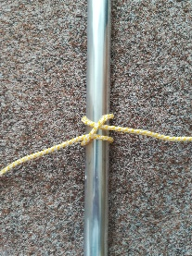Lodní uzel

* možnost vázání na svislou nebo vodorovnou konstrukci
* váže se pouze jedním koncem provazu, druhý konec

je na pevno uvázán

* lano položené pod konstrukcí

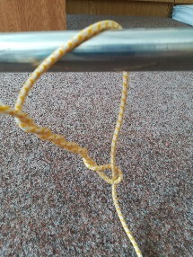Tesařský uzel

* vázání na vodorovnou konstrukci
* váže se pouze jedním koncem provazu, druhý konec

je na pevno uvázán

* musí být min. 2 celé otočky provazu
* lano položené pod konstrukcí

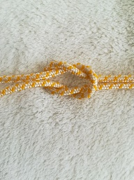Plochá spojka

* vázání jedním nebo oběma konci provazu
* musí být zajištěna funkčnost uzlu

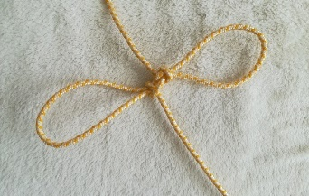Zkracovačka

* vázání jedním nebo oběma konci
* musí být zajištěna funkčnost uzlu – při zatažení
* volných konců provazu nesmí dojít k rozpadnutí uzlu

Úvaz na proudnici

* proudnice položena hubicí ke startovní čáře na podlaze vedle stolu
* volný konec lana u hadice
* kolem spojení hadice a proudnice uvázaná liščí smyčka (ne lodní uzel) co nejblíže spoje (max. vzdálenost 10 cm od koncovky – označeno páskou, u proudnice správnost umístění lana – mezi koncovkou a uzávěrem)
* na konci proudnice smyčka (max. vzdálenost 15 cm od konce hubice – označeno páskou)
* lano dále pokračuje

